1. 修改specialist表中telephone字段长度为50

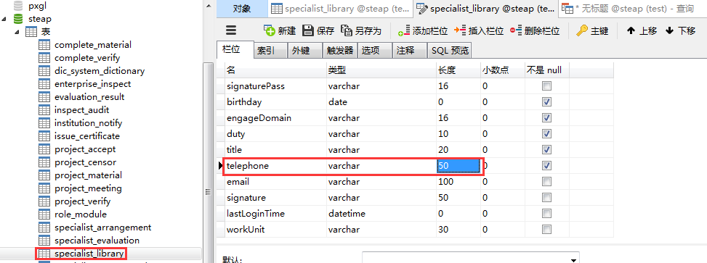

1. 修改excel文件中序号，每个序号长度8位，格式为SL+6位顺序号，第一个专家序号为SL100001，第二个为SL100002，以此类推。修改时候可利用excel自增操作完成。

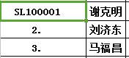 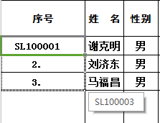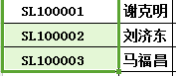

1. 将出生年月转换成合法日期，增加【出生日期】列，并将其格式修改为=CONCATENATE(D3,"-01-01")

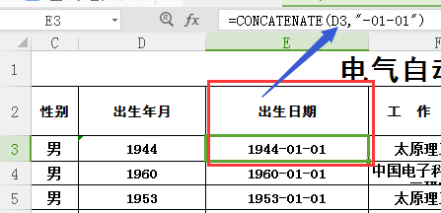

1. 增加【领域】列

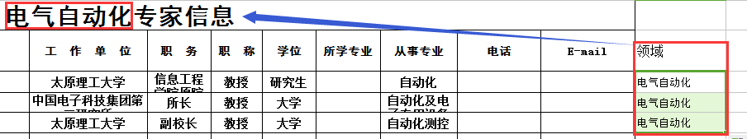

1. 开始导入数据，右键单击speciallist表，->导入->excel文件

